SPOJENÁ ŠKOLA – športový areál na Jarmočnej ulici č. 5 v Hlohovci
Športový deň
Výsledky – 25. máj 2022
A T L E T I K A

Chlapci Dievčatá
Beh 50 metrov Beh 50 metrov
1. Burian Kristian 6,21 s II.PJs 1. Juríková Kristína 8,73 s I.PJs
2. Strapák Matej 7,20 s III.M 2. Čambálová Pamela 8,95 s II.C
3. Cabadaj Jozef 7,30s III.M 3. Balážová Štefánia 8,98 s II.PJs

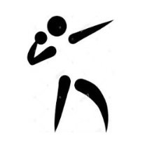
Vrh medicinbalom Vrh medicinbalom
1. Sitai Mário 890 cm I.S 1. Vatterová Sofia 664 cm II.PJ
2. Herman Adrián 834 cm II.C 2. Juríková Kristína 651 cm I.PJs
3. Burian Kristian 833 cm II.PJs 3. Hurtová Karolína 602 cm III.PJs

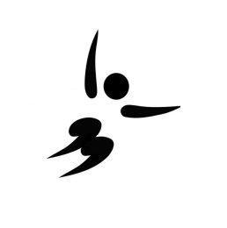
Skok do diaľky Skok do diaľky
1. Cabadaj Jozef 454 cm III.M 1. Juríková Kristína 311 cm I.PJs
2. Burian Kristian 440 cm III.PJs 2. Čambálová Pamela 310 cm II.C
3. Strapák Matej 433 cm III.M 3. Hurtová Karolína 273 cm III.PJs
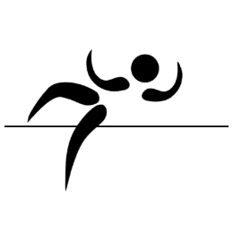
Skok do výšky Skok do výšky
1. Cabadaj Jozef 150 cm III.M 1. Čambálová Pamela 85 cm II.C
2. Burian Kristian 145 cm III.PJs 2. Pauflerová Emília 80 cm I.PJ
3. Cabadaj Lukáš 135 cm III.M 3. Okoličányiová Kristína 75 cm II. C
Chrzaszcz Adrián 135 cm III.M
Strapák Matej 135 cm III.M

SPOJENÁ ŠKOLA – športový areál na Jarmočnej ulici č. 5 v Hlohovci
Športový deň
Výsledky – 25. máj 2022

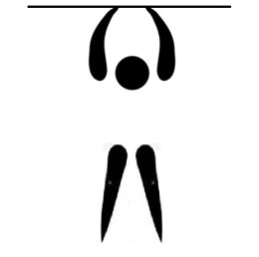
Hrazda - vis Hrazda – vis

1. Cabadaj Lukáš 1:35 min III.M 1. Balážová Štefánia 33 s II.PJs
2. Chrzaszcz Adrián 1:20 min III.M 2. Vatterová Sofia 31 s II.PJ
Malík Erik 1:20 min II.PJs 3. Pauflerová Emília 25 s I.PJ

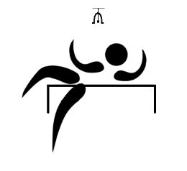
Zvonček – výkop Zvonček – výkop

1. Krakovský Peter 37 x I.Gs 1. Šírová Terézia 33 x III.PJs
2. Rehák Lukáš 25 x I.Gs 2. Tokošová Kristína 31 x I.PJs
3. Fejtl Ján 22 x III.MNs 3. Rácová Michaela 12 x I.PJs

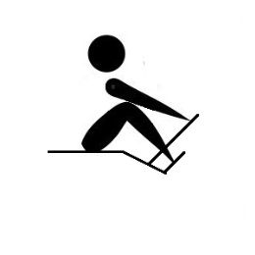
Veslovanie – trenažér Veslovanie – trenažér

3. Strapák Matej 60 x III.M 1. Mihoková Kamila 52 x I.G
2. Sitai Mário 54 x I.S 2. Stojková Chanel 51 x I.G
3. Váry Ľubomír 52 x II.C 3. Skladaná Diana 33 x I.G

